INDICAÇÃO Nº 947/2018

Sugere ao Poder Executivo Municipal, a roçagem, limpeza e poda das árvores na Praça Pública, localizada na Avenida Alfredo Contato próximo ao nº 1241, no bairro Jardim Dona Regina, neste município.

Excelentíssimo Senhor Prefeito Municipal,

Nos termos do Art. 108 do Regimento Interno desta Casa de Leis, dirijo-me a Vossa Excelência para sugerir que, por intermédio do Setor competente, seja os serviços de limpeza, roçagem e poda das árvores em Praça Pública, localizada Avenida Alfredo Contato próximo ao nº 1241, no bairro Jardim Dona Regina, neste município.
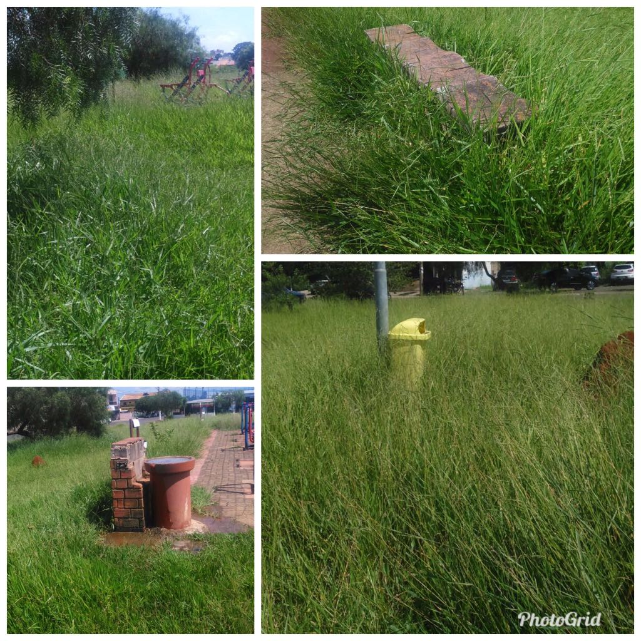
Justificativa:

Munícipes procuraram por este vereador solicitando a realização dos serviços de roçagem, limpeza e poda das árvores em praça pública, localizada Avenida Alfredo Contato próximo ao nº 1241, no bairro Jardim Dona Regina, devido o mato estar bastante alto, o que esta ocasionando o aparecimento de insetos e bichos peçonhentos nas residências próximas, além das copas das árvores estarem muito cheias e altas, podendo vir a ocorrer prejuízos materiais e acidentes físicos aos cidadãos que frequentam o local. Este é um pedido não somente deste vereador, mas de todos os moradores do bairro que pedem com urgência que o problema seja resolvido o mais rápido possível.

Plenário “Dr. Tancredo Neves”, em 29 de janeiro de 2.018.

JESUS VENDEDOR

-Vereador / Vice Presidente

